O que é um aparelho de anestesia?

É um equipamento que comporta diversos itens que possuem funções variadas que se complementam. É amplamente utilizado em cirurgias e alguns outros procedimentos médicos.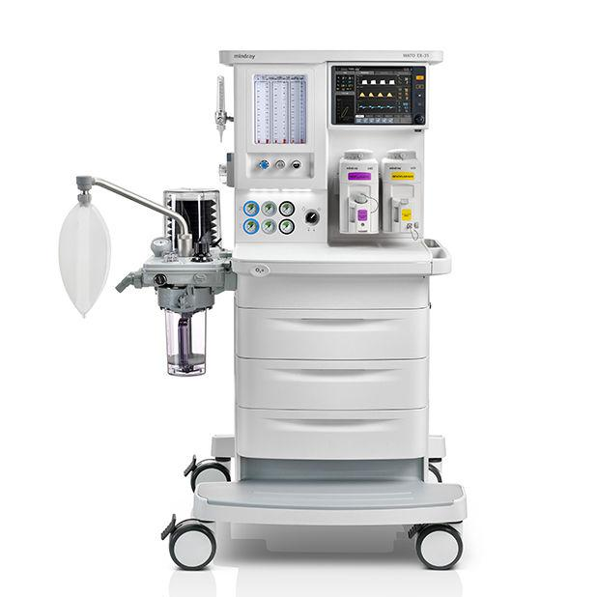

Como é seu funcionamento?

O aparelho de anestesia é usado para substituir a ventilação pulmonar do paciente submetido a anestesia geral. Também é responsável por misturar agentes anestésicos e gases (oxigênio, óxido nitroso ou ar comprimido) e aportar os mesmos aos pulmões do paciente. Com os avanços tecnológicos, esses equipamentos usam de softwares e algoritmos computacionais para uma maior eficiência e conforto.

Seus componentes e funções são:

* Fluxômetro: determina o volume de gases frescos (oxigênio, ar comprimido e óxido nitroso) que será administrado;
* Sistema respiratório: permite a ventilação artificial de acordo com as modalidades ventilatórias disponíveis;
* Vaporizador: transforma o agente anestésico líquido em vapor. Essa modificação é necessária para que o anestésico adquira as condições químicas ideais para ser absorvido pelas vias aéreas do paciente;
* Sistema despoluente: tem como função enviar o excesso de agente anestésico em local seguro para não afetar a equipe médica dentro do centro cirúrgico;
* Monitor: exibe em tela a medição dos parâmetros ventilatórios do paciente, auxilia na avaliação da função fisiológica e averiguação dos sinais vitais.

Calibração:

A calibração é uma exigência da norma que preconiza as diretrizes do programa de gestão de equipamentos médico-hospitalares NBR 15943 e RDC Nº02. Basicamente, consiste na análise de desempenho dos equipamentos através da monitoração dos parâmetros de saída de aplicação aos pacientes, utilizando equipamentos padrões rastreáveis à RBC (rede brasileira de calibração) e INMETRO, gerando um certificado de comprovação da conformidade do equipamento.

Referências bibliográficas:

<https://prolife.com.br/o-que-e-e-como-funcionar-um-aparelho-de-anestesia/>

<https://medsystem.eng.br/calibracao-de-aparelho-de-anestesia/>

<https://www.tecnoclin.com.br/servicos/calibracao-equipamentos-medicos/calibracao-de-carrinho-de-anestesia>